Провера знања ИМе и презиме

________________________________

1.Изрази :

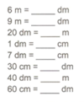

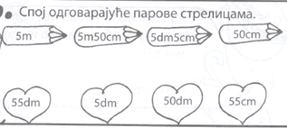

2.

3. Нацртај и обележи:

праву

полуправу

дуж

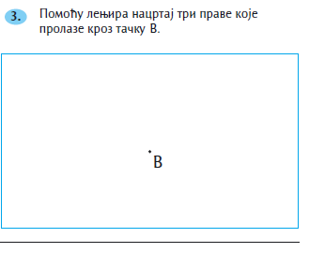

4.

5

5. Нацртај дужи CK, TO и MA. Запиши их од најкраће до најдуже.

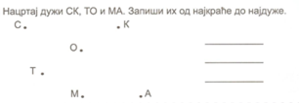

6. Шта је дуж?

_______________________________________________________________________________

1. **Која фигура има већи обим.**

1. Шта је обим?

_________________________________________________________________________

1. Дужина Мирине укрсне траке је 1 метар, а Јованине 90 центиметара. Чија трака је дужа и за колико?

__________________________________________________________

О: ___________________________________________________________